Теоретическое моделирование и экспериментальное исследование теневой картины акустического поля, создаваемого ультразвуковым излучателем в жидкости
Цеханович А.И.¹, Сапожников О.А.²
¹студент, ²профессор, д.ф.-м.н.
МГУ им. М.В. Ломоносова, физический факультет, Москва, Россия
E-mail: tcekhanovich.ai17@physics.msu.ru

При исследовании характеристик различных акустических источников зачастую нужно иметь представление о структуре излучаемого ими поля, причем во многих случаях достаточно знать качественную картину, а не количественную. Одним из перспективных методов, позволяющих визуализировать распределение плотности среды в пространстве при прохождении ультразвуковой волны, является теневой метод и его вариация – шлирен-метод, отличающийся использованием в установке непрозрачной диафрагмы («нож Фуко») [1]. Именно одна из модификаций шлирен-установки используется в данной работе.
Первой частью работы являлся теоретический анализ теневой картины. Расчёт заключался в компьютерном моделировании процесса прохождения оптических лучей сквозь прозрачную среду, в которой распространяется акустическая волна, создаваемая цилиндрическим излучателем. Вычисления проводились в приближении слабой неоднородности, в рамках которого считалось, что в процессе распространения через область акустического поля лучи не меняли направления, а влияние неоднородности заключалось лишь в различном набеге фаз для разных лучей. С учётом того, что за время прохождения света по исследуемой области возмущения оптического показателя преломления, вызванные акустической волной, можно было считать неподвижными («замороженными»), были рассчитаны теневые картины в различные фиксированные моменты времени. На рис. 1а показан пример расчёта мгновенной теневой картины акустического поля, создаваемого в воде поршневым излучателем с частотой 1 МГц и диаметром 9 мм. Отчётливо видны отдельные волновые фронты, идущие с периодичностью 1.5 мм, что соответствует длине волны.

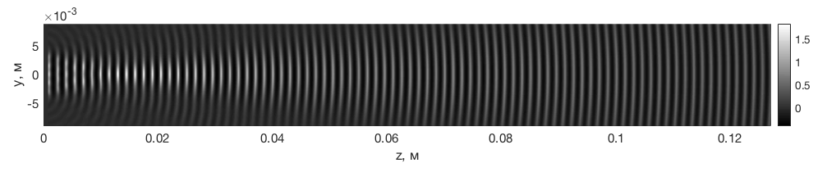
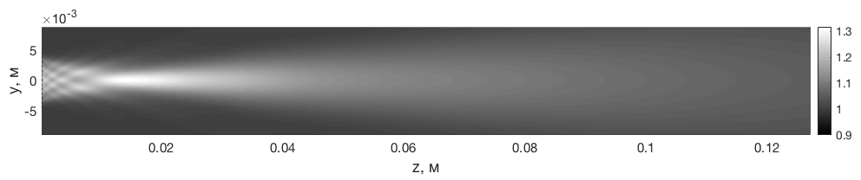
Рис. 1. а) Мгновенная теневая картина, т. е. распределение нормированной интенсивности света в плоскости экрана б) Распределение интенсивности в плоскости экрана при непрерывной подсветке.

Для получения теневой картины при непрерывной оптической подсветке (ситуация, реализованная в описанном ниже эксперименте) мгновенные картины усреднялись во времени. Теневая картина для вышеупомянутого источника показана на рис. 1б. Видно, что в отличие от рис. 1а, периодичность волны не прослеживается, но области повышенной амплитуды отчётливо проявляются в виде светлых областей, т.е. теневая картина даёт представление как об общей локализации поля, так и его неоднородности.
Второй частью работы было проведение экспериментов по получению теневых картин ультразвуковых пучков при непрерывной подсветке. На рис. 2 показана схема установки, использованная в данном проекте [2].
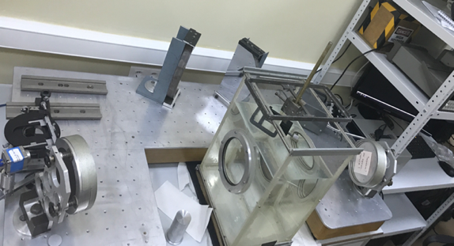
Рис. 2. Слева: схема установки по оптической визуализации ультразвуковых акустических полей. 1 – световой источник; 2 – оптоволокно, 3 – плоские зеркала; 4 – внеосевые параболические зеркала; 5 – бассейн с водой̆; 6 – исследуемое акустическое поле; 7 – нож Фуко; 8 – цифровая фотокамера. Справа: фотография установки.

На рис. 3а показана теневая картина вблизи поверхности цилиндрического излучателя диаметром 50 мм. Поперечный размер тени пучка соответствует диаметру излучателя. Проявляются неоднородности ближнего поля, характер и размер которых зависит от частоты ультразвука. Отметим качественное соответствие наблюдаемой теневой картины теоретически рассчитанной и показанной на рис. 1б.
Ещё более отчётливо структура ультразвукового пучка видна при использовании фокусирующего излучателя. В эксперименте был использован сфокусированный пьезоэлектрический источник с радиусом кривизны 100 мм и диаметром 100 мм [3]. Теневая картина на различных частотах показана на рис. 3б,в. По полученным изображениям можно оценить резонансную частоту, фокусное расстояние и ширину фокальной перетяжки – основные характеристики структуры акустического поля.

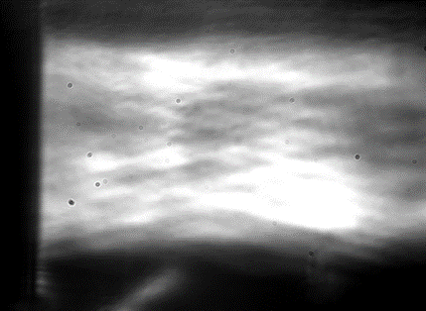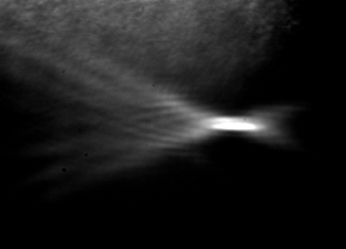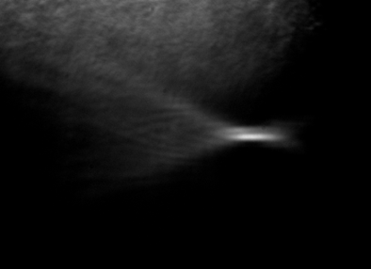
Рис. 3. а) Ближнее поле плоского излучателя (его тень видна слева). Длина области наблюдения 40 мм
б),в) Шлирен-изображение фокусированного акустического пучка при частоте излучателя 1100 (резонансная) и 1120 кГц.

Общим итогом работы является создание теоретической модели теневой картины, наблюдаемой при использовании шлирен-метода для визуализации ультразвуковых полей малой амплитуды. Модель была реализована в виде программы на языке Matlab. Экспериментально полученные шлирен-изображения акустических пучков показали, что разработанная модель правильно описывает особенности формирования изображения. Планируется дальнейшая модернизация установки посредством разработки алгоритма для получения «мгновенных» картин для различных типов акустических источников.
Работа выполнена при поддержке гранта РФФИ № 20-02-00139.

Литература
- Settles G.S. Schlieren and Shadowgraph Techniques. Visualizing Phenomena in Transparent Media. Springer, 2001.
- Смагин М.А. Измерение полей ультразвуковых медицинских преобразователей методами акустической голографии и оптической визуализации. Диссертация к.ф.-м.н. Физический факультет МГУ. 2007.
- Сапожников О.А., Смагин М.А. //Акустический журнал, 2015, том 61, номер 2, с. 199–206.

